Pädagogische Fachkraft (m/w/d) in der Kindertagespflegestelle im Predigerseminar Loccum
Veröffentlicht am 07. Dezember 2021; Bewerbungsschluss: 31. Dezember 2021
Arbeitsort
Markt 7, 31547 Rehburg-Loccum
Bundesland
Niedersachsen
Stellenumfang
12 Stunden/ Woche
Voraussetzung
Die Tätigkeit als pädagogische Fachkraft im Bereich der Kindertagespflegestelle hat einen Bezug zum evangelischen Bildungsauftrag. Daher setzen wir grundsätzlich die Mitgliedschaft in einer christlichen Kirche, die Mitglied in der Arbeitsgemeinschaft Christlicher Kirchen in Niedersachsen ist, für die Mitarbeit voraus.
Das „Klostergärtchen“ ist eine Kindertagespflegestelle, die das Predigerseminar der Landeskirche Hannovers im Kloster Loccum für die Kinder ihrer Vikarinnen und Vikare für die Zeit, in der sie im Predigerseminar sind, eingerichtet hat. In ihm werden je nach Bedarf bis zu 10 Kinder im Alter von in der Regel 1 bis 6 Jahren begleitet. Geleitet wird die Kindertagespflegestelle von der Erzieherin Susanne Burfeind.
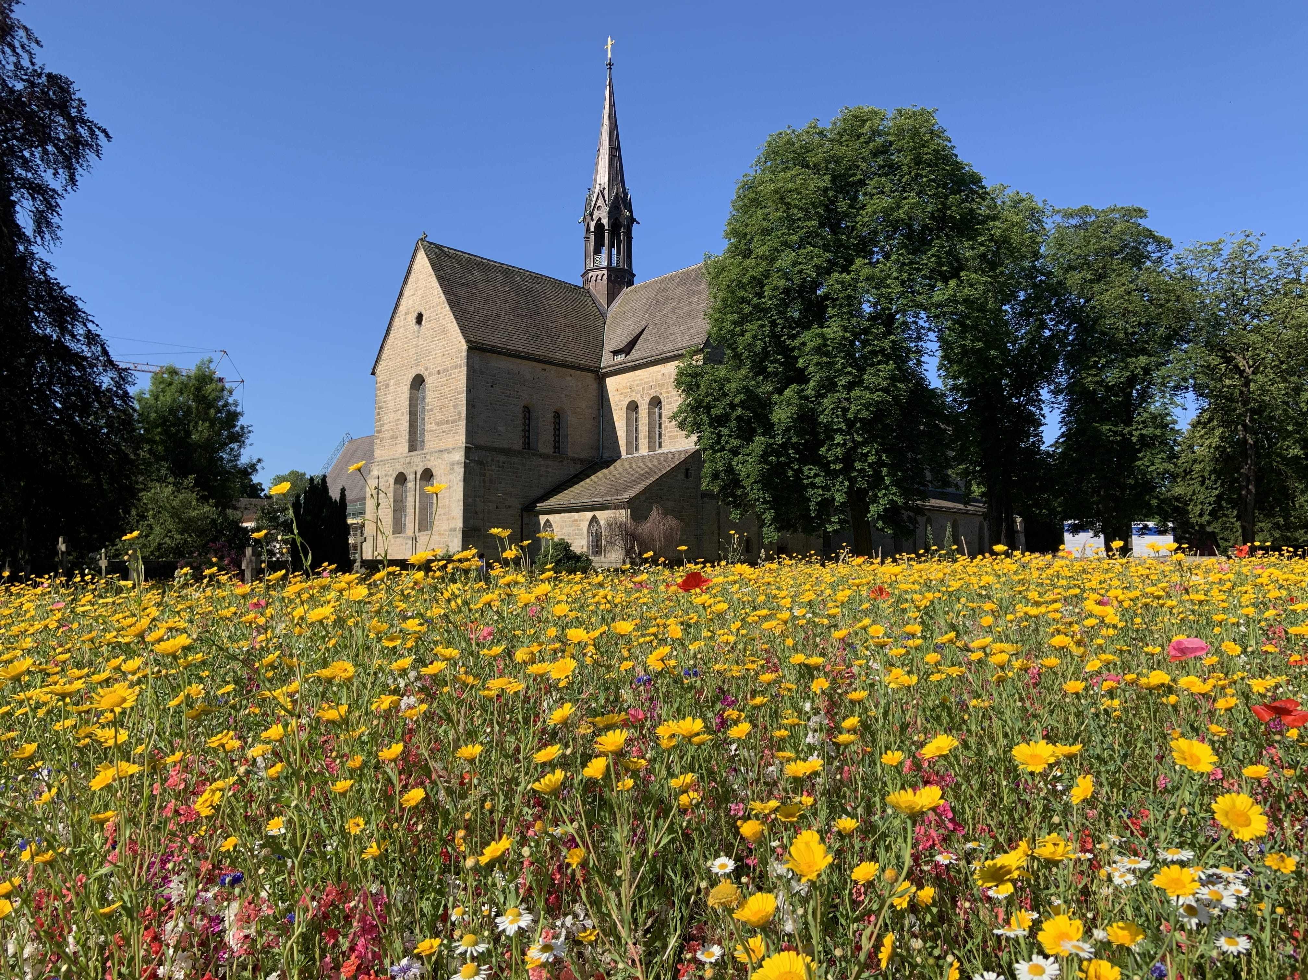
Haben Sie eine Ausbildung zur Tagespflegemutter oder eine andere gleich- oder höherwertige Qualifizierung in diesem Bereich? Dann suchen wir Sie!
Wir bieten Ihnen zum nächstmöglichen Zeitpunkt eine Stelle in Teilzeit (12 h/Woche), zunächst befristet bis Ende 2022.
Das sind Ihre Aufgaben:
Vikarinnen und Vikare verschiedener Ausbildungskurse (zeitversetzt laufen im Predigerseminar stets fünf Kurse) kommen für jeweils 2-3 aufeinanderfolgende Wochen ins Predigerseminar im Kloster Loccum. Einige von ihnen bringen für diese Zeit ihre Kinder mit. Die Kinder finden sich je nach Anwesenheit der Eltern im „Klostergärtchen“ für diese Zeit ein. Feste Gruppenzusammensetzungen über diese Wochenzeiträume hinaus gibt es nicht. Das Hauptaugenmerk unseres Arbeitens liegt neben Körperhygiene und Sauberkeitserziehung vor allem auf der Sprachentwicklung und der Förderung der Kinder im kognitiven und motorischen Bereich. Waldspaziergänge, Basteln, Bewegung und Zeiten bewusster Ruhe haben in unseren Tagesabläufen ihren festen Platz.
Das wünschen sich unsere Kinder und Eltern:
Eine Person, die
- mit uns die Tage vielfältig gestaltet
- offen auf andere zugeht
- die Kinder in ihrer Entwicklung fördert und auf die in der Ausbildung sich befindenden Eltern verständnisvoll zugeht.
Das bringen Sie mit:
- eine abgeschlossene Ausbildung zur Tagesmutter
- Freude, immer wieder neu Kinder für einige Wochen in einem Zeitraum von max. 2 Jahren zu begleiten
Das wünscht sich unser Team:
Eine Person,
- die gerne im Zweierteam arbeitet
- mitdenkt, sich einbringt und präzise Absprachen schätzt
- offen und mit einem wertschätzenden Blick auf Kinder und Eltern zugeht
Das erwartet Sie:
- attraktive, tarifliche Vergütung nach SuE-Tarif des TVöD S4
- zusätzliche Altersabsicherung durch den Arbeitgeber (EZVK)
- flexibel mit Ihnen abzusprechende Arbeitszeiten
- Urlaub nach tarifrechtlichen Vorschriften
- ein sehr gut ausgebautes und eingerichtetes Haus mit großem Garten
- ein nicht nur für Kinder faszinierendes Gelände des gut erhaltenen Kloster Loccum
- kollegialer Austausch und Vernetzung innerhalb des Teams der MitarbeiterInnen des Predigerseminars und des Klosters

Für Rückfragen stehen Ihnen Frau Susanne Burfeind, Leiterin der Tagespflegestelle (05766-960233; tagespflegestelle.loccum@evlka.de) und Dr. Matthias Wilke, Direktor des Predigerseminars im Kloster Loccum (05766-960212: Matthias.wilke@evlka.de) gern zur Verfügung.

